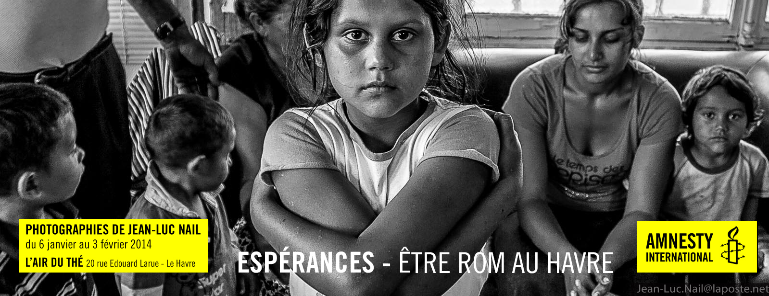
« Espérances - Etre Rom au Havre »
Amnesty International – Le Havre a le plaisir de vous recommander l’exposition photographique de Jean Luc Nail « « Espérances - être Rom au Havre ».
Photographe à ses heures, Jean-Luc NAIL suit les Roms du Havre depuis un an, pour le meilleur et pour le pire.
Pour le meilleur, c’est-à-dire dans les moments de fêtes mais aussi pour le pire donc lors des événements douloureux comme les différentes expulsions, au nombre de quatre pour l’année.
Il vous présente quelques-unes de ses photos du 6 au 31 janvier 2014 dans la maison de thé « L’air du Thé », 20 rue Edouard Larue au Havre, près de la Galerne.
Dans son dernier rapport « Condamnés à l’errance. Les expulsions forcés de roms en France », Amnesty International constate que les personnes roms continuent à être victimes d’expulsions forcées, en violation des dispositions du droit international relatif aux droits humains. Les réponses apportées par le gouvernement français continuent à être insuffisantes pour protéger les Roms migrants contre cette pratique.
A travers cette exposition photographique, le visiteur pourra découvrir la réalité quotidienne de ces familles Roms en butte aux discriminations.

Retrouvez Amnesty International – Le Havre

https://www.facebook.com/AmnestyInternationalLeHavre

http://amnestylehavre.wordpress.com/

